শাহানগাছা আশ্রয়ন প্রকল্প ফেইজ -২ এর সাফল্য গাঁথা
সিরাজগঞ্জ সদর উপজেলার ছোনগাছা ইউনিয়নে ২০০৪ সালে নির্মান করা হয় শাহানগাছা আশ্রয়ন প্রকল্প ফেইজ -২ । মোট ব্যরাক সংখ্যা ০৩ এবং পুণর্বাসিত পরিবার সংখ্যা ৩০। এদের অধিকাংশই ছিলেন নদীভাঙ্গা ভিটে মাটিহীন অন্যের জমিতে বসবাসকারী, ছিন্নমুল । আজ তারা নিজেদের ঠিকানা পেয়ে আনন্দিত , সমাজে তাদের একটা অবস্থান তৈরী হয়েছে। আবাস হতে প্রাপ্ত ঋণে অনেকেই তাদের ভাগ্যের পরিবর্ত ঘটিয়েছেন । পূনর্বাসিতগণ মুলত ক্ষুদ্রব্যবসা মৎস্য চাষ , রিক্সা ক্রয় , ছাগল পালন ,গরু মোটাতাজাকরণ ট্রেডে ঋণ গ্রহণ করেছেন এ বিষয়ে প্রশিক্ষনও গ্রহণ করেছেন।
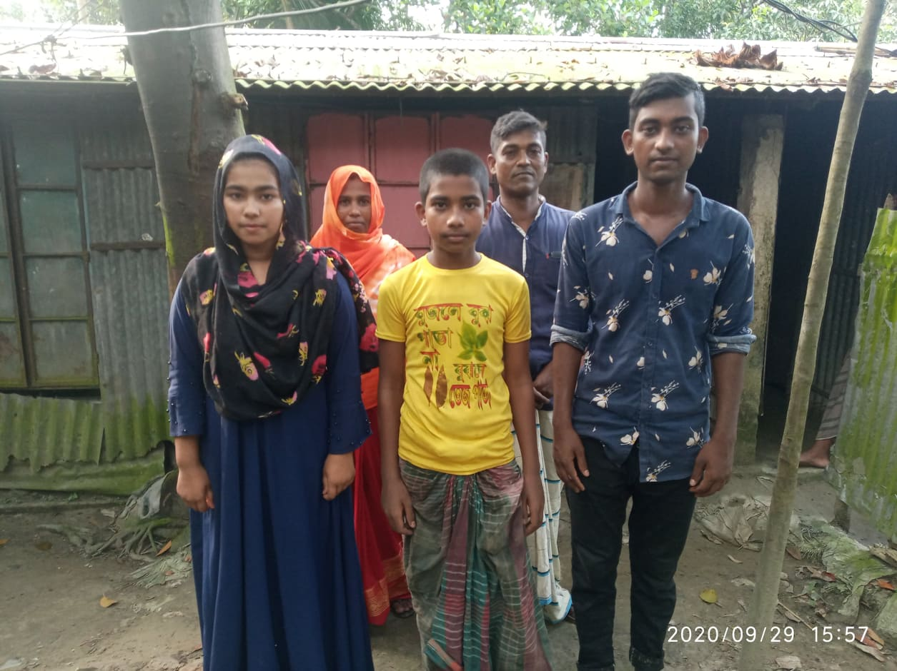 | 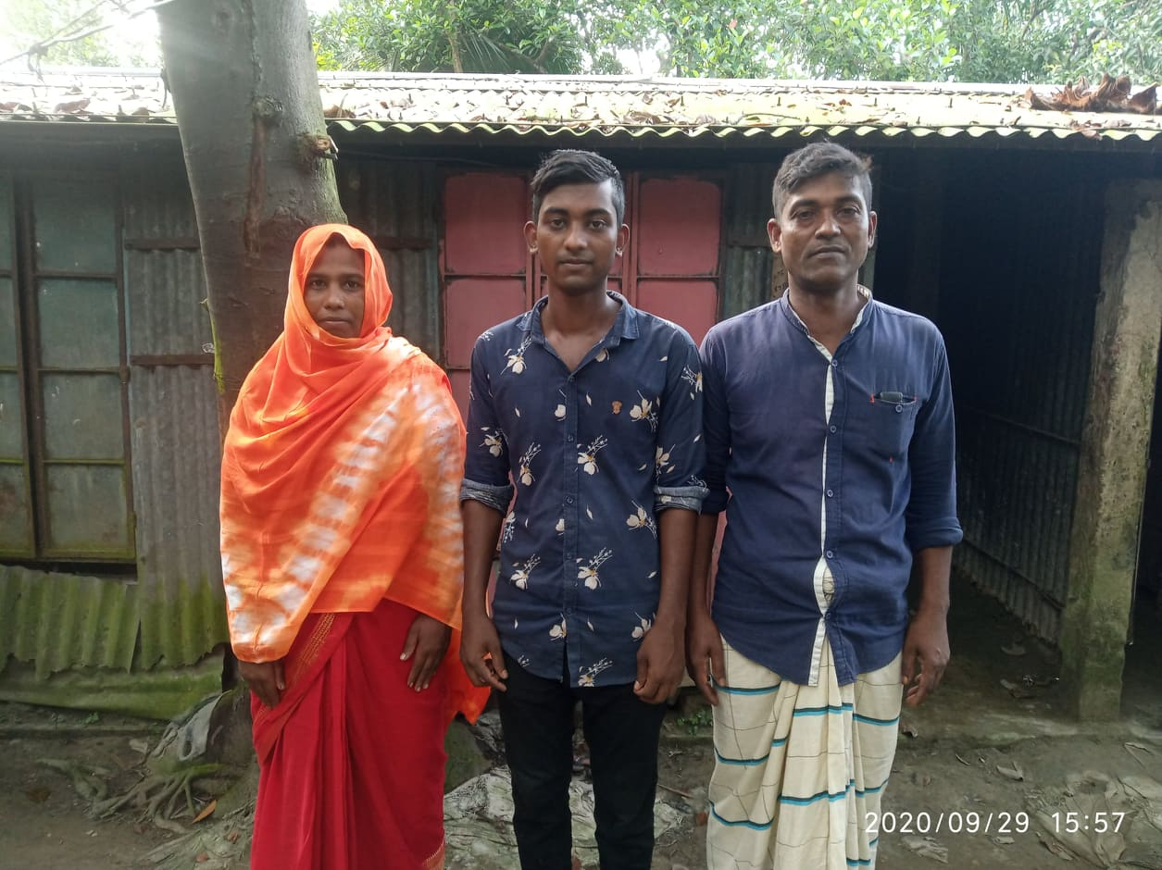

নিজের ভাগ্যের পরিবর্তন ঘটাতে সক্ষম হয়েছেন এমনই একজন ০৩ নাম্বার ব্যারাকের ঘর নম্বর ২৭ এর বাসিন্দা মো: লুৎফর রহমান এবং তার স্ত্রী আছিয়া বেগম । ক্ষুদ্র ব্যবসা এবং গরু মোটাতাজাকরণ প্রকল্পে স্ত্রী এবং তিনি ঋণ নিয়েছেণ । আয় কৃত অর্থে সংসার চালিয়েছেন । তিন সন্তানকে লেখা পড়া শিখিয়েছেন। বড় ছেলে ভোলা পলিটেকনিক ইন্সটিটিউটে ৭ম সেমিষ্টারে পড়া লেখা করছেণ ।একমাত্র মেয়ে দশম শ্রেনীর ছাত্রী এবং ছোট ছেলে নবম শ্রেনীতে পড়া লেখা করছে। সন্তানদের জন্য ঠিকানা তৈরীর উদ্দেশ্যে ০২ শতক বসত ভিটা কিনেছেন এবং কিছু আবাদী জমিও কিনেছেন। আর্থিক অস্বছ্ছলতা কাটিয়ে বর্তমানে তিনি স্বাবলম্বী ।

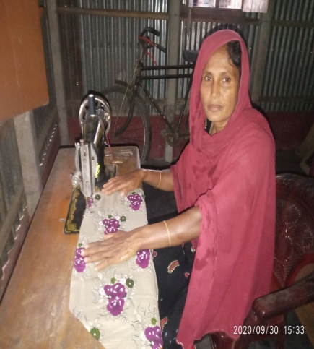 | 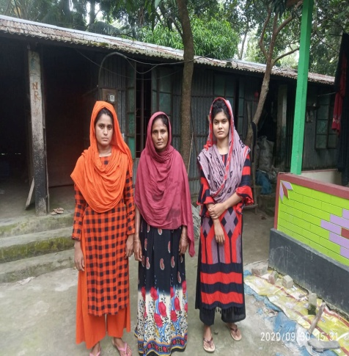 | 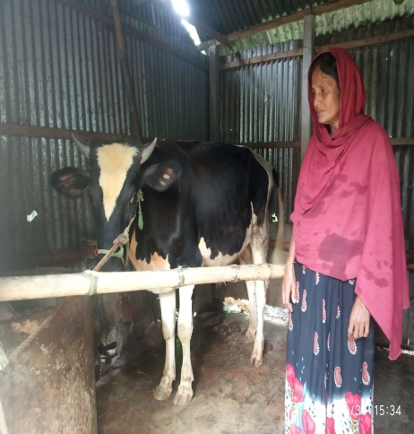

০১ নম্বর ব্যারাকের এক নম্বর ঘরের বাসিন্দা আব্দুল মান্নান ও তার তার স্ত্রী ফরিদা ।আব্দুল মান্নান ছিলেন দিন মজুর শ্রমিক, প্রতিদিনের খাবার যোগানোয় ছিল তার জন্য কষ্টসাধ্য নিজের কোন ঠিকানা ছিলনা, অন্যের জমিতে ঘর তুলে অস্থায়ীভাবে বসবাস করতেন। তিনি প্রথমে ক্ষুদ্রব্যবসা ট্রেডে ঋণ নিয়ে স্বল্প পরিসরে ব্যবসা শুরু করেন তার স্ত্রী দর্জি প্রশিক্ষন নেন ঋনের টাকায় সেলাই মেশিন কেনেন । আশ্রয়নের ভিতরে এবং বাইরের কাজগুলো করতে থাকেন । তাদের আর পেছনে ফিরে তাকাতে হয় নাই। বর্তমানে আব্দুল মান্নান কাঠের ব্যবসা করেন তার স্ত্রী সেলাই কাজ/ দর্জির কাজ করেন । তারা ০৩ কন্যা সন্তানের জনক জননী । তিন কন্যা সন্তানকেই তারা পড়া লেখা শিখিয়েছেন । বড় মেয়ে ক্লাস সেভেন পযন্ত পড়িয়ে বিয়ে দিয়েছেন , মেজ মেয়েকে এসএসসি পাশ করিয়েছেনে , ছোট মেয়ে এইসএসসি পরীক্ষার্থী তারাও নতুন কিছু করার স্বপ্ন দেখেন । অস্বচ্ছলতা কাটিয়ে সুখের মূখ দেখেছেন।

(আমাত-উল-ইলাহ খান)
উপজেলা সমবায় কর্মকর্তা
সিরাজগঞ্জ সদর, সিরাজগঞ্জ।
ফোন: ০৭৫১৬৪৩৮৯

